INSTITUTO TECNOLÓGICO DE MORELIA

PROGRAMACIÓN MOVIL 2

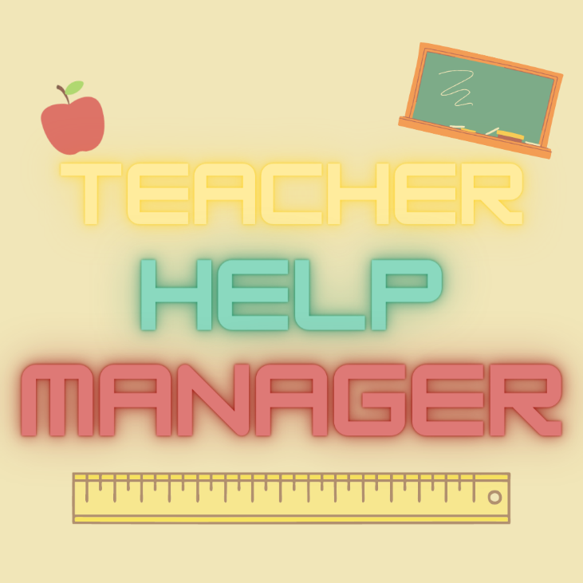

Proyecto Final

“Teacher Help Manager”

Alumna: Julia Lizbeth Huerta Alvarez

Profesor: Marco Alonso Rodríguez Tapia

Morelia, Michoacán a 15 de Diciembre del 2020

El proyecto se desarrollará para la plataforma de iOS, con Swift y Firebase.

Constara de un tipo de usuario, el usuario “profesor”, el cual se registrará en la plataforma con un correo, nombre de usuario y contraseña; e ingresara a la misma con el correo y contraseña.

La aplicación denominada “Teacher Help Manager” ayudará al docente a registrar primeramente a los alumnos de un grupo para llevar el control de sus participaciones, tareas y exámenes parciales, para posteriormente promediar estas tres ponderaciones brindando un cálculo del promedio final de cada alumno que registre dicho profesor. El profesor será capaz de editar, eliminar o agregar alumnos según sea el caso y un caso similar en alguna de las 3 ponderaciones que se mencionaron anteriormente.